Башҡортостан Республикаһының  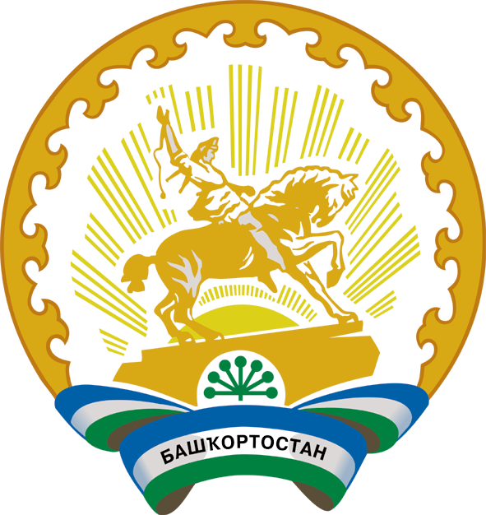  Туймазы районы  муниципаль районының  Бишҡурай ауыл советы  ауыл биләмәһе Советы  452393, Бишҡурай ауылы,  Совет урамы, 5а  Тел. 8(34782)34-3-85,34-3-41 |  | Совет сельского поселения Бишкураевский сельсовет муниципального района  Туймазинский район  Республики Башкортостан  452793, село Бишкураево, ул.Советская, 5А  Тел. 8(34782)34-3-85,34-3-41
ҡарар решение
« 29 » декабрь 2020 г. № 114 « 29 » декабря 2020 г.

Об утверждении Дополнительного соглашения к Соглашению между
органами местного самоуправления муниципального района Туймазинский район Республики Башкортостан и сельским поселением Бишкураевский сельсовет муниципального района Туймазинский район
Республики Башкортостан о передаче сельскому поселению
части полномочий муниципального района

В целях конкретизации перечня полномочий, передаваемых органами местного самоуправления муниципального района Туймазинский район Республики Башкортостан органам местного самоуправления сельского поселения Бишкураевский сельсовет муниципального района Туймазинский район Республики Башкортостан, в соответствии с Федеральным законом №131-ФЗ от 06.10.2003г. «Об общих принципах организации местного самоуправления в Российской Федерации» Совет муниципального района Туймазинский район Республики Башкортостан
РЕШИЛ:

1. Утвердить Дополнительное соглашение к Соглашению между органами местного самоуправления муниципального района Туймазинский район Республики Башкортостан и сельским поселением Бишкураевский сельсовет муниципального района Туймазинский район Республики Башкортостан о передаче сельскому поселению части полномочий муниципального района от «20» декабря 2019 года № 35, согласно приложению.
2.Настоящее решение вступает в силу с момента подписания.
3.Настоящее решение разместить на официальном сайте Администрации муниципального района Туймазинский район.

Глава сельского поселения
Бишкураевский сельсовет
муниципального района
Туймазинский район
Республики Башкортостан Мухаметьярова С.Л.

Дополнительное соглашение
к Соглашению между органами местного самоуправления
муниципального района Туймазинский район Республики Башкортостан и сельского поселения Бишкураевский сельсовет муниципального района Туймазинский район Республики Башкортостан по передаче сельскому поселению части полномочий муниципального района

с. Бишкураево «____» декабря 2020г

Совет муниципального района Туймазинский район Республики Башкортостан, именуемый в дальнейшем Район, в лице председателя Совета муниципального района Туймазинский район Республики Башкортостан Гафарова Р.Б., действующего на основании Устава, с одной стороны, и Совет сельского поселения Бишкураевский сельсовет муниципального района Туймазинский район Республики Башкортостан, именуемый в дальнейшем Поселение, в лице председателя Совета сельского поселения Бишкураевский сельсовет муниципального района Туймазинский район Республики Башкортостан Мухаметьяровой С.Л., действующего на основании Устава, с другой стороны, заключили настоящее Дополнительное соглашение о нижеследующем:
1. Абзац 2 пункта 3.2. Соглашения от «20» декабря 2019 года № 35 изложить в следующей редакции:
«-Сельскому поселению Бишкураевский сельсовет муниципального района Туймазинский район Республики Башкортостан в сумме 2287300 (два миллиона двести восемьдесят семь тысяч триста) рублей.»
2.Во всем остальном, что не предусмотрено настоящим Дополнительным соглашением, действуют условия Соглашения от «20» декабря 2019 года № 35
3.Настоящее Дополнительное соглашение составлено в двух экземплярах, имеющих одинаковую юридическую силу, по одному для каждой из Сторон.

Совет муниципального района Совет сельского поселения
Туймазинский район Бишкураевский сельсовет
Республики Башкортостан муниципального района
Туймазинский район
Республики Башкортостан

Председатель Совета Председатель Совета
сельского поселения
муниципального района Бишкураевский сельсовет
Туймазинский район муниципального района
Республики Башкортостан Туймазинский район
Республики Башкортостан
Р.Б.Гафаров Мухаметьярова С.Л.
_______________________ ____________________
М.П. М.П.

